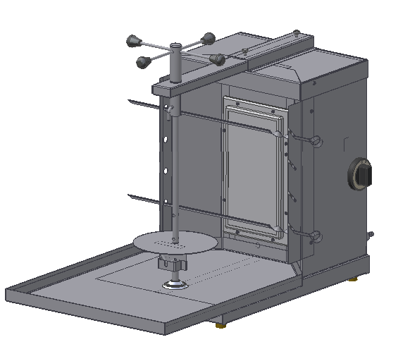
АППАРАТ ЖАРОЧНО-ТЕПЛОВОЙ
НА ГАЗОВОМ ПОДОГРЕВЕ
ШАВЕРМА ГАЗОВАЯ
«Ф1ШМГ»
Руководство по эксплуатации

«ШАВЕРМА ГАЗОВАЯ»
Данное «Руководство по эксплуатации» распространяется на шавермы газовые Ф1ШМГ.

Содержание РЭ:
1. Общие указания | 2
2.Назначения изделия | 3
3. Технические характеристики | 4
4. Комплектность | 4
5. Устройство и принцип работы | 5
6. Требования по технике безопасности и пожарной безопасности | 6
7. Подготовка к работе | 7
8. Порядок работы | 7
9. Техническое обслуживание | 8
10. Возможные неисправности и способы их устранения | 8
11. Правила транспортировки и хранения | 9
12. Гарантии изготовителя | 9
13. Утилизация изделия | 11
14. Свидетельство о приемке | 12
15. Талон на гарантийное обслуживание | 13
- Общие указания.
  - Установка работает от баллона со сжиженным газом по ГОСТ 20448 ,а также на природном газе с заменой сопла горелки и настройкой специалистом газовой службы и предназначена для эксплуатации в помещении (при условии гарантированного проветривания или наличии вытяжной вентиляции), а также на открытом воздухе.
  - Изделие устанавливается на устойчивом, горизонтальном несгораемом основании.
  - При покупке изделия требуйте проверку комплектности.
  - Установка устанавливается и подключается к баллону со сжиженным газом самим потребителем или к природному газу работниками газовой службы.
  - При длительных перерывах в эксплуатации (на ночь) перекрывать кран подвода газа.
  - Оберегайте изделие от ударов и небрежного обращения.
  - При нарушении потребителем правил, изложенных в настоящем руководстве по эксплуатации, изделие гарантийному ремонту не подлежит.
  - Внимание! Для предупреждения пересыхания резиновых шлангов необходимо проводить осмотр установки внутри и снаружи не реже 1 раза в 3 месяца.
- Назначение изделия.
  - Шаверма предназначена для быстрого приготовления мясной начинки для одноименного блюда (разрезанная булочка с мелко нарезанным, поджаренным на установке мясом с приправой).
  - Высокая производительность установки, простота и надежность в эксплуатации, наглядность в приготовлении продуктов делает данную установку привлекательной для предприятий общественного питания.
  - Шаверма может быть использована для приготовления шашлыка, для этого она комплектуется шампурами.
  - Все корпусные элементы изготовлены из пищевой нержавеющей стали, что позволяет использовать данную установку в системе общественного питания.
  - Приобретая нашу шаверму, внимательно ознакомьтесь с руководством по эксплуатации. Это поможет Вам успешно ее использовать в Вашей предпринимательской деятельности.
  - Предприятие «Гриль-Мастер» постоянно совершенствует конструкцию изделий, поэтому внешний вид и технические характеристики изделия могут отличаться от указанных в данном руководстве без ухудшения потребительских свойств.
- Технические характеристики изделия.
№ п/п | Наименование | Ед.  изм. | Сжиженный газ | Природный газ
3.1 | Габаритные размеры (длина х ширина х высота) не более | мм | 430х720х500
3.2 | Количество газовых горелок | шт. | 1
3.3 | Тепловая мощность (при полностью открытом кране) | кВт | 3,65
3.4 | Диаметр вводного штуцера | мм | 10,5
3.5 | Диаметр отверстия сопла | мм | 1,05 | 1,6
3.6 | Расход газа | м³/ч | 0,138+15% | 0,27+15%
3.7 | Масса не более | кг | 12
3.8 | Вес одновременно приготовляемого мяса | кг | 8
- Комплектность.
Наименование | Кол-во
1.Шаверма газовая | 1
2. Поддон | 1
3. Шампур круглый в сборе | 1
4. Шампур витой | 4
5. Руководство по эксплуатации | 1
6. Сертификат соответствия | 1
7. Газовый редуктор Р входа=0.5…15 бар  Р выхода= 20…60 мбар | 1
- Устройство и принцип работы.
  - Основные части изделия указанны на рис.1 и перечислены в таблице 1. 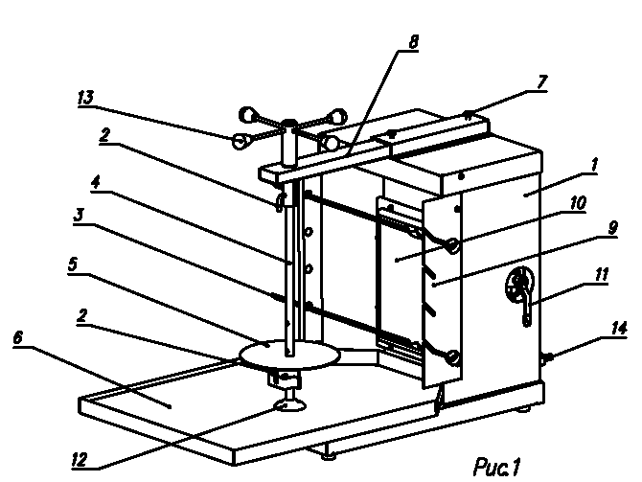
  - Принцип работы шавермы заключается в том, что мясное филе, приготовленное по особому рецепту, насаживается на круглый шампур и вращается вручную около газовой горелки до его готовности. Прожаренный слой мяса срезается остро заточенным ножом и используется для приготовления блюда.
  - Скорость приготовления мяса может регулироваться изменением расстояния между мясным цилиндром и газовой горелкой с помощью консоли поз.8.
Таблица 1.
№ | Наименование | № | Наименование | № | Наименование
1 | Корпус | 6 | Поддон | 11 | Кран газовый
2 | Фиксатор- 2 шт. | 7 | Винт М6- 3шт. | 12 | Опорная чашка
3 | Шампур витой – 4шт. | 8 | Консоль | 13 | Ручка
4 | Шампур круглый | 9 | Держатель шампуров – 2 шт. | 14 | Вводной штуцер
5 | Упорная шайба | 10 | Горелка газовая
- Требования по технике безопасности и пожарной безопасности.
  - Общие требования безопасности к газовой установке в соответствии с «Правилами безопасности в газовом хозяйстве», утвержденным Госгортехнадзором России и по ГОСТ 12.2.003-91.
  - Запрещается работа на установке с поврежденными керамическими плитками излучателя газовых горелок.
  - На баллон со сжатым газом установить понижающий редуктор через прокладку, входящую в комплект редуктора.
  - Соединить газовый баллон с установкой резиновым напорным рукавом (шлангом) с текстильным каркасом ГОСТ 18698-79 нужного диаметра при помощи хомутов червячных соответствующего диаметра.
  - Запрещается вместо хомутов использовать проволоку.
  - При появлении запаха газа, работу на установке прекратить. Вызвать специалиста газовой службы для устранения утечки газа.
  - Помещение, где эксплуатируется установка, оснастить огнетушителем.
  - При эксплуатации установки вне помещений, необходимо защитить установку от ветра и попадания в нее атмосферных осадков.
  - Располагать установку на ровном устойчивом несгораемом основании на расстоянии не менее 500мм от легковоспламеняющихся предметов.
  - Установка относится к приборам, работающим под надзором.
  - При эксплуатации установки в помещении необходимо наличие вытяжной вентиляции.

- Подготовка к работе.
  - После распаковывания изделия удалить защитную пленку, произвести санитарную обработку шампуров, внутренней поверхности, поддона с помощью стандартных средств очистки.
  - Перед началом работы необходимо подготовить для жарки мясо. Мясо предварительно отделить от костей и нарезать его пластинами толщиной примерно 10 мм. Затем мясо необходимо промариновать.
- Порядок работы.
  - Готовое для жарки мясное филе нанизывают на шампур (4) см. рис.1, на котором предварительно установлена упорная шайба (5), закрепленная фиксатором(2). Нанизывать мясные пластины необходимо таким образом, чтобы получить по возможности цилиндрическую форму.
  - Шампур с «мясным цилиндром» устанавливают вертикально на опорную чашку(12) и крепят фиксатором(2) к ручке(13).
  - С помощью консоли (8) устанавливается необходимое расстояние между «мясным цилиндром» и поверхностью горелки.
  - Розжиг газовой горелки проводить следующим порядком:
    - самостоятельно изготовить из бумаги фитиль длиной примерно 220мм, свернув ее в виде жгута.
    - поджечь фитиль и поднести его вплотную к газовой горелке, нажать и открыть газовый кран (11) против часовой стрелки на максимальную подачу газа, газовая горелка должна загореться, удерживать кран примерно 20 секунд, после чего установить краном необходимую температуру приготовления продукта.
  - Вращение шампура с мясом осуществляется вручную.
  - По мере прожаривания слоя мяса, его срезают остро заточенным ножом. Куски мяса падают на поддон (6), оттуда они извлекаются и используются для приготовления блюда «Шаурма».
  - Для приготовления шашлыка установите шампуры витые (3) с мясом на держатели (9).
  - Для выключения изделия необходимо:
    - поверните газовый кран (11) по часовой стрелке до упора в положение - закрыто. После этого заверните до упора кран на газовом баллоне.
- Техническое обслуживание.
  - Все работы по обслуживанию установки производить при полностью закрытом кране газового баллона, либо при отсоединенном шланге, подающий газ из баллона.
  - Ежедневно в конце работы необходимо очистить шампур круглый, корпус установки, корпуса горелок и поддон от жира и нагара. Используйте для этого стандартные средства очистки.
  - Установку и горелку беречь от влаги, ударов и повреждений.
  - Внимание! Для предупреждения пересыхания резиновых шлангов необходимо проводить осмотр установки внутри и снаружи не реже 1 раза в 3 месяца. При необходимости заменить резиновые шланги, закрепляя их хомутами.
- Возможные неисправности и способы их устранения.
Наименование неисправности | Вероятная причина | Методы устранения
Горелка не зажигается, либо горит пульсирующим пламенем. | Засорилось сопло газовой горелки. Недостаточное давление газа. | Прочистить сопло горелки, промыть его со спиртом. Проверить, достаточно ли открыт кран. Заменить баллон с газом.
При работе горелки на поверхности излучателя языки пламени. | Имеется утечка газа из- под сопла или в месте присоединения газопровода. Давление ниже допустимого. | Вывернуть сопло горелки, смазать масляной краской резьбу и завернуть до упора. Устранить утечку в месте присоединения газопровода.
Проскок пламени в корпус горелки | Давление газа выше допустимого. Трещины или повреждения керамических плиток излучателя. Отверстие сопла чрезмерно увеличено. | Прикрыть газовый кран перед горелкой. Заменить излучатель. Заменить сопло.
- Правила транспортировки и хранения.
  - До установки изделия у потребителя, оно хранится в заводской упаковке в отапливаемых и вентилируемых помещениях при температуре от +1°С до +40°С при относительной влажности воздуха не более 80%, при отсутствии в воздухе кислотных и других паров.
  - Складирование изделий в упаковке должно производиться не более чем в 1 ярус.
  - Упакованные изделия должны храниться по 3 или 5 группе условий хранения по ГОСТ15150-69.
  - Транспортирование изделия должно производиться в заводской упаковке в вертикальном положении высотой не более чем в 1 ярус, с предохранением от осадков и механических повреждений.
- Гарантии изготовителя.
  - Изготовитель гарантирует соответствие качества изделия требованиям действующей технической документации при соблюдении потребителем условий и правил хранения, транспортирования и эксплуатации, установленных в эксплуатационной документации.
  - Гарантийный срок хранения 6 месяцев со дня продажи. Гарантийный срок эксплуатации 12 месяцев со дня продажи.
  - В течение гарантийного срока предприятие производит гарантийный ремонт. Изготовитель гарантирует, что оборудование не содержит дефектов по причине качества изготовления или материалов, а также его нормальное функционирование после проведения монтажных, пусконаладочных или ремонтных работ в соответствии с требованиями данного руководства.
  - Гарантия не охватывает стоимости работ и запасных частей в следующих случаях:
    - не предусмотренного применения или чрезмерного использования изделия;
    - повреждения изделия за счет удара или падения;
    - подключения в электросеть с параметрами не указанными в паспорте, а также отсутствия заземления изделия;
    - повреждения изделия пожаром, наводнением или другим стихийным бедствием;
    - транспортировки изделия в не правильном положении с нарушением правил перевозки;
    - выход из строя деталей, подверженных нормальному износу.
  - Претензии в адрес предприятия-изготовителя предъявляются в случае, если поломка произошла по вине завода-изготовителя в период гарантийного срока.
  - Рекламация, полученная предприятием-изготовителем, рассматривается в десятидневный срок. О принятых мерах письменно сообщается потребителю.
  - Для определения причин поломки потребитель создает комиссию и составляет акт, в котором должны быть указаны:
    - заводской номер изделия;
    - дата получения изделия с предприятия-изготовителя или торгующей организации и номер документа, по которому он был получен;
    - дата ввода в эксплуатацию;
    - описание внешнего проявления поломки;
    - какие узлы и детали сломались, износились, и т. д.;
  - К рекламации следует приложить:
    - заполненный гарантийный талон;
    - акт о поломке.
  - Если в течение гарантийного срока изделие вышло из строя по вине потребителя, то претензии предприятием-изготовителем не принимаются.
  - Рекламация на детали и узлы, подвергшиеся ремонту потребителем, предприятием-изготовителем не рассматриваются и не удовлетворяются.
  - В случае поломки изделия после окончания срока гарантии предприятие-изготовитель осуществляет ремонт по взаимной договоренности.
Настоящая гарантия не дает права на возмещение прямых или косвенных убытков.
- Утилизация изделия.
  - Материалы, применяемые для упаковки изделия, могут быть использованы повторно или сданы на пункты по сбору вторичного сырья.
  - Изделие, подлежащее утилизации, необходимо привести в непригодность и утилизировать в соответствии с действующим законодательством.

1. ОСНОВНЫЕ СВЕДЕНИЯ ОБ ИЗДЕЛИИ
Шаверма газовая Ф1ШМГ.00.00.000
№______________
заводской номер изделия

Дата выпуска___________________
2. СВИДЕТЕЛЬСТВО О ПРИЕМКЕ
Изделие изготовлено и принято в соответствии с действующей технической документацией и признано годным к эксплуатации
Мастер ОТК
М.П.___________________________________________
ШАВЕРМА ГАЗОВАЯ
ПАСПОРТ
Ф1ШМГ.00.00.000ПС
_____________
код продукции

оп
Регистрационный талон
Организация _______________________________________________________________________________________
Адрес__________________________________________________________________________________
Руководитель___________________________________________________________________________
Контактный тел./факс_______________________________________________________________________________
Где было приобретено оборудование___________________________________________________________________________
КОРЕШОК ТАЛОНА
На гарантийный ремонт газового аппарата
Модели Ф1ШМГ
Талон изъят «___»____________________20_____г.
Механик_______________________________
(фамилия) (подпись)
Россия. г. Смоленск, ул. Шевченко 79

ТАЛОН
на гарантийный ремонт газового аппарата
Заводской номер _________и модель Ф1ШМГ
Дата выпуска «___»___________________20___г.
Продан_________________________________________________________________
_________________________________________________________________
(наименование торгующей организации)
Дата продажи «______»____________________________20_____г.
Владелец и его адрес_________________________________________________________
_________________________________________________________
Подпись_________________________________
Выполнены работы по устранению неисправностей
_____________________________________________________________________________________________________________________________________________________________
«_____»________________20____г. Механик__________________
(подпись)
Владелец_________________(подпись)

